
Repérage dans l’espace : l’école
Découverte du monde
Fiche n°1
Prénom : Date :
CP

1

Repère les classes (A, B, C, D, E), le préau, la cantine, l’abri à vélos, le terrain de sport.
2
Colorie :
- en vert le terrain de sport.
- en jaune la cantine scolaire
- en bleu les toilettes
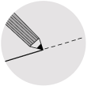
3
Ecoute la maitresse et trace en rouge les déplacements d’Elodie :
- Elodie arrive à l’école. Elle rentre dans la cour, range sa bicyclette, va jouer sous le préau et entre dans la classe E.

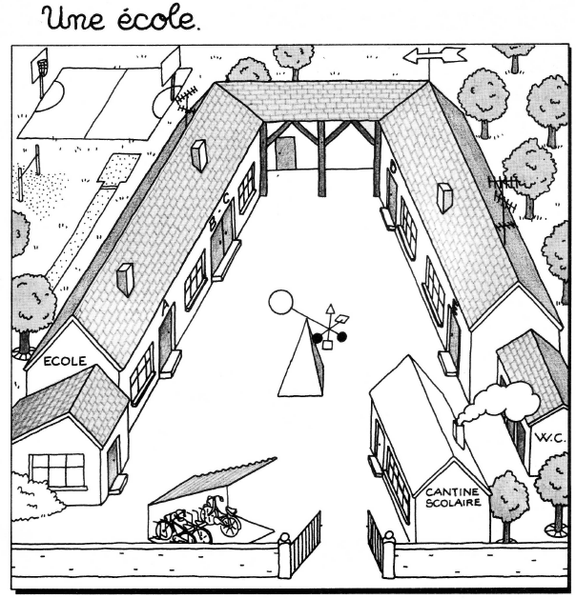

Repérage dans l’espace : le quartier (1)
Découverte du monde
Fiche n°2
Prénom : Date :
CP
1
Repère la maison de Caroline, son jardin, la rue.
2
Colorie :
- le toit de sa maison ; les arbres de son jardin ; la pelouse ; le dallage
3
Ecoute la maitresse et trace en rouge le trajet de Caroline :
- David, un camarade de Caroline, habite dans la maison située près du sapin. Caroline va chez David.

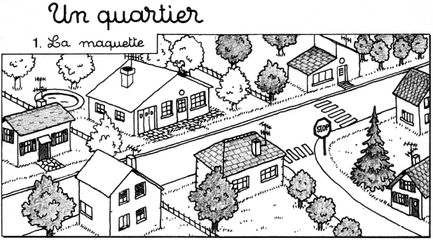
4

Colorie sur le plan ce que tu as colorié sur la maquette.
Marque une croix X sur ce qui apparait sur le plan et que tu ne voyais pas sur la maquette.
6
5
Trace aussi en rouge le trajet de Caroline.
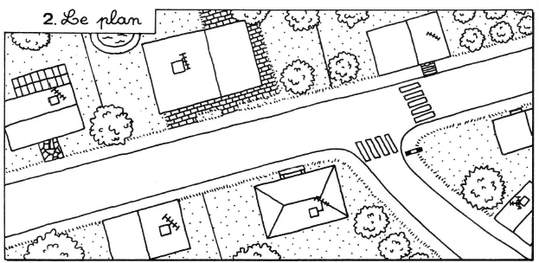
Repérage dans l’espace : le quartier (2)
Découverte du monde
Fiche n°3
Prénom : Date :
CP
1
Repère l’école, le stade, la gare, la boucherie, l’épicerie, la poste.
2
David habite la maison près de l’église (x). Colorie-la en jaune.
3
Il va à l’école par le chemin le plus court. Trace en rouge son trajet.
4
Ecoute la maitresse et trace en vert le déplacement suivant :
- Un voyageur sort de la gare, va à l’épicerie, puis à la boucherie et met une lettre à la poste.

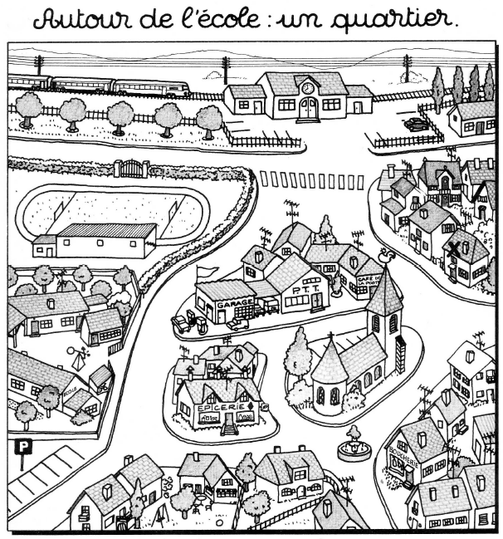

Repérage dans l’espace : le village
Découverte du monde
Fiche n°4
Prénom : Date :
CP
1
Colorie :
- le toit de l’église en gris
- Le toit des maisons en rouge
- Les rues en jaune
- Les arbres en vert
3
Ecoute la maitresse et trace en bleu le trajet de Guillaume :
- Guillaume habite la maison encadrée par deux sapins. En rentrant de l’école, il va acheter un pain à la boulangerie et rentre chez lui.

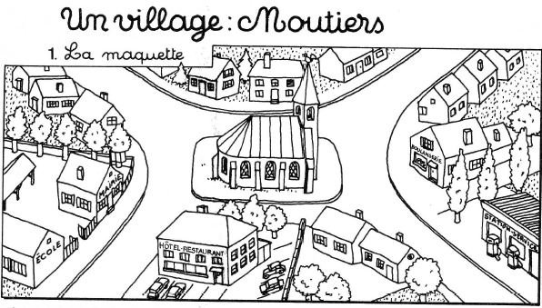
4
Colorie sur le plan ce que tu as colorié sur la maquette.
Marque une croix X sur ce qui apparait sur le plan et que tu ne voyais pas sur la maquette.
6
5
Trace aussi en bleu le trajet de Guillaume.
